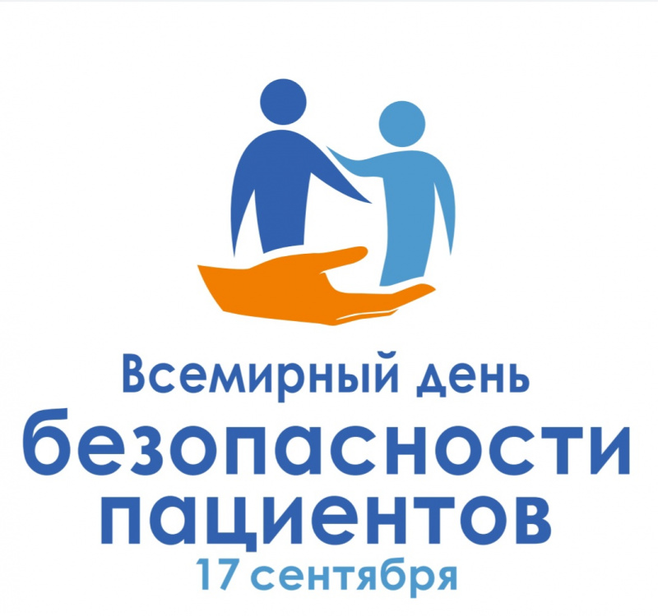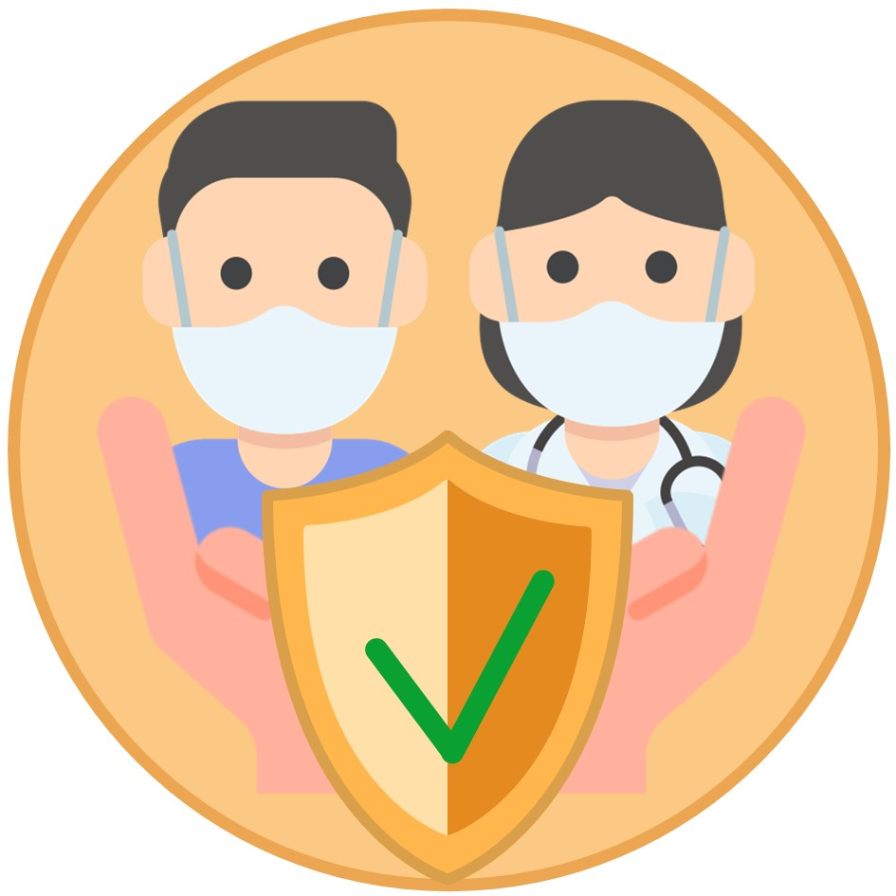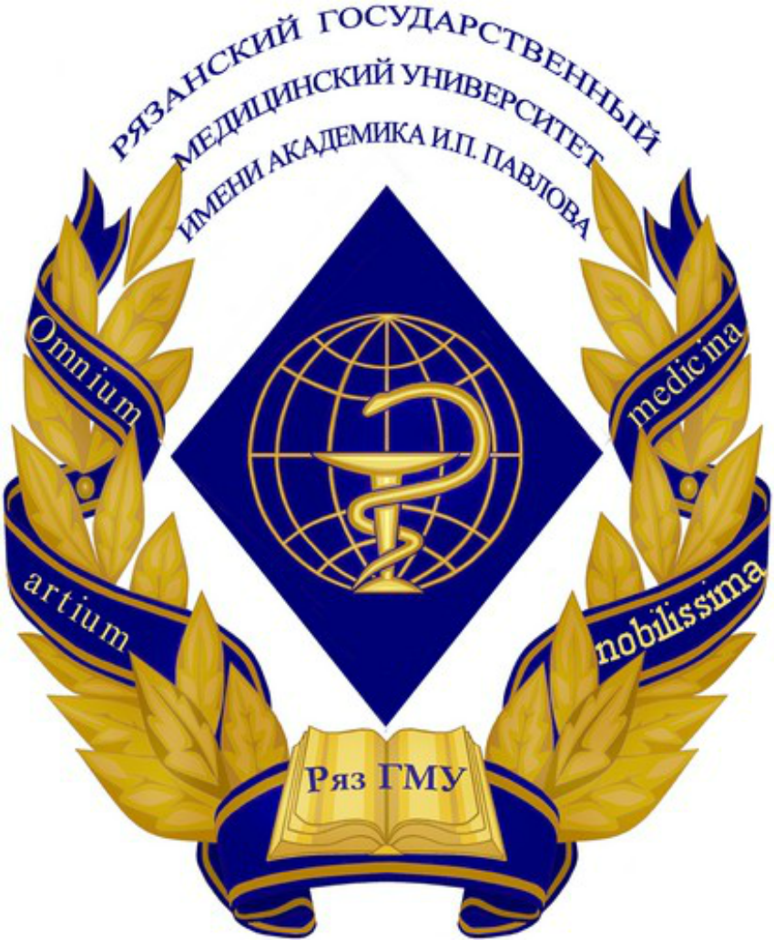

ИНФОРМАЦИОННОЕ ПИСЬМО
Уважаемые коллеги!
16.09.2020 и 17.09.2020 на базе кафедры сестринского дела ФГБОУ ВО РязГМУ Минздрава России будет проводиться студенческая научно-теоретическая конференция «Партнерство как ресурс управления безопасностью пациента в деятельности среднего медицинского персонала», приуроченная к Всемирному дню безопасности пациента – 2020», девиз которого «Участие и партнерство – залог безопасности медицинской помощи!»
Формы участия: устный доклад, сопровождающийся мультимедиа презентацией. Продолжительность доклада 5 минут. Презентация для сопровождения доклада должна включать 5-10 слайдов.
Конференция будет проводиться в дистанционном формате с использованием платформы Zoom.
Регистрация и необходимая информация по ссылке: https://kafedra-sestrinskogo-dela.timepad.ru/event/1423784/
Требования к сообщениям
Доклад должен сопровождаться презентацией, в которой раскрыты цель, задачи исследования, материал и методы, выводы и результаты.
В докладе должны быть освещены:
-актуальность решаемой проблемы;
- приоритеты в решении поставленных задач;
- планирование достижения желаемых результатов.

Актуальность
Стремительное расширение возможностей современной медицины, ее качественный скачок приводят к смене не только технологий, но и самой парадигмы оказания медицинской помощи. Пациент-ориентированный подход- как ответ на технологические и социальные вызовы – ставит новые задачи перед медицинскими работниками и, в свою очередь, перед профессиональным медицинским образованием.
Повышение риска при внедрении новых технологий, оказании долговременного ухода, паллиативной помощи и реабилитации диктует рассматривать качество сестринской помощи, в первую очередь, с позиции безопасности как медицинского работника, так и пациента.
Роль пациента при решении проблем безопасности также существенно изменяется с потребителя медицинских услуг на партнера медицинского работника, что предусматривает не только изменение общения, но и обязательное обучение пациента.
Конференция проводится в целях:
- повышения уровня компетенций студентов в области культуры безопасности медицинской деятельности;
- повышения их уровня знаний по вопросам качества и безопасности при осуществлении ухода за пациентом;
- формирования мотивации к научно-исследовательской работе в соответствии с современными задачами развития здравоохранения и медицинской науки.
Программа Конференции включает Пленарное заседание «Партнерство как ресурс управления безопасностью пациента в деятельности среднего медицинского персонала» и работу 4 секций в формате дискуссионных площадок:
- Секция 1 «Перекресток безопасности: технологии и фокус ответственности»;
- Секция 2 «Профессиональный диалог»;
- Секция 3 «Безопасность пациента в разрезе сестринских технологий»
- Секция 4 «Факторы риска и профессиональное здоровье»
Конференция проводится 16 и 17 сентября с 17.00 – 18.00 на платформе Zoom. Продолжительность одной сессии Zoom – 40 минут. В случае превышения указанного временного регламента, работа секций будет возобновляться переподключением участников.
Регистрация и необходимая информация по ссылке: https://kafedra-sestrinskogo-dela.timepad.ru/event/1423784/
На Пленарном заседании «Партнерство как ресурс управления безопасностью пациента в деятельности среднего медицинского персонала» будут рассмотрены современные задачи, стоящие перед медицинскими работниками в контексте безопасности пациентов, требования к качеству и безопасности медицинской помощи, формирование культуры безопасности пациентов и среднего медицинского персонала.
Секция 1 «Перекресток безопасности: технологии и фокус ответственности»
Обсуждаемые вопросы:
- Новая парадигма и новые технологии – пациент ориентированный сестринский уход;
- Управление знаниями пациентов и медицинских работников по вопросам безопасности медицинской помощи.
Секция 2 «Профессиональный диалог»
Обсуждаемые вопросы
- Взаимодействие пациента и медицинского персонала
- Обучение безопасности при оказании и получении медицинской помощи
- Проблема доверия и ответственности
- Самоконтроль и грамотность пациента в вопросах здоровья
Секция 3 «Безопасность пациента в разрезе сестринских технологий»
Обсуждаемые вопросы:
- Идентификация пациента
- Лекарственная безопасность
- Инфекционная безопасность
- Безопасная среда
- Безопасные технологии
Секция 4 «Факторы риска и профессиональное здоровье»
Обсуждаемые вопросы
- Риск ИСМП в работе медицинской сестры
- Управление стрессом и профессиональное здоровье
- Химические факторы – риск или защита

